Lista de produse
Denumire | Imagine | Cantit.,  buc
Scaun cu spetează 01  Lungime x Lățime: 1500x650mm,  Înălțime: 850 mm | 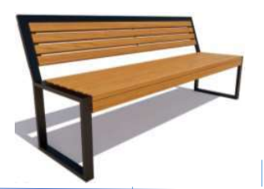 | 5 buc
Urnă pentru parc  Dimensiuni:  Diametrul 31 cm  Înălțimea:710 cm | 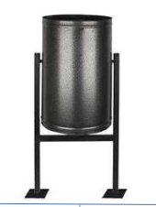 | 6 buc
Masă cu scaune 01 cu spetează  Lungime x Lățime: 1500x1900mm,  Înălțime: 750 mm | 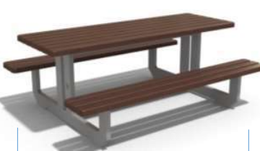 | 1 buc
Balansoar Scăunel  Lungime x Lățime: 2500x300mm,  Înălțime: 900mm | 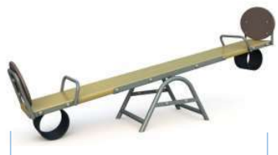 | 1 buc
Carusel cu 6 locuri  Lungime x Lățime: 1600x1600mm,  Înălțime: 750mm | 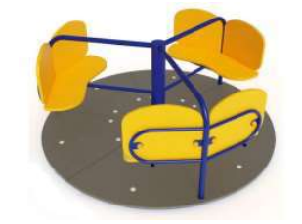 | 1 buc
Aparat fitness 15  Dublu  Dimensiuni: Lungime: 1725 mm, Lățime: 642 mm, Înălțime: 1605 mm | 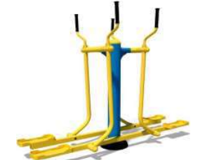 | 1 buc
Leagăn Zîmbet  Lungime x Lățime: 3000x1200mm,  Înălțime: 2000mm | 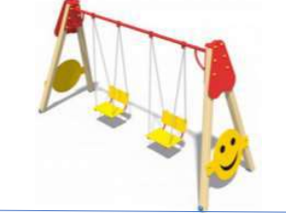 | 1 buc
Foișor 03  Lungime x Lățime: 2440  x1800mm,  Înălțime: 2370mm | 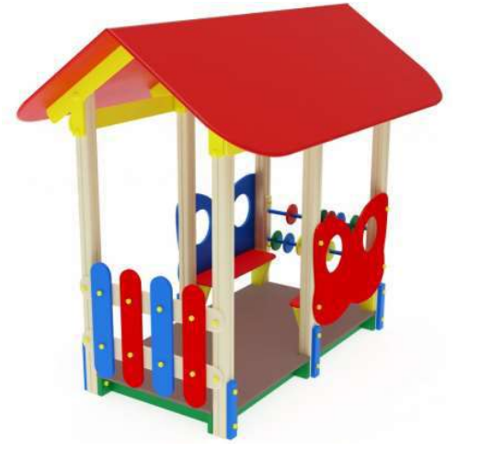 | 1 buc
Complex de joacă Moara  Lungime x Lățime: 5460x4760 mm  Înălțime: 2700 mm  Căsuțe- 1; Tobogane-1; scară, alpinism, leagan-2, Nisipieră, inele gimnastică, paralele, coș bashet | 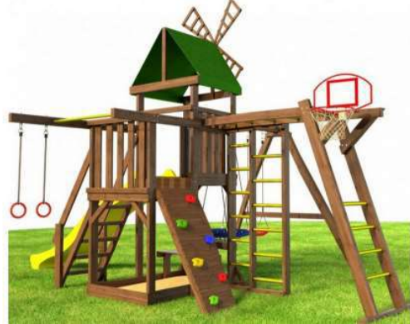 | 1 buc
Complex sportiv 02  Lungime x Lățime: 4170x3060 mm  Înălțime: 2600 mm  Paralele, bare, urcare alpinism, scară, funie, masă înclinată | 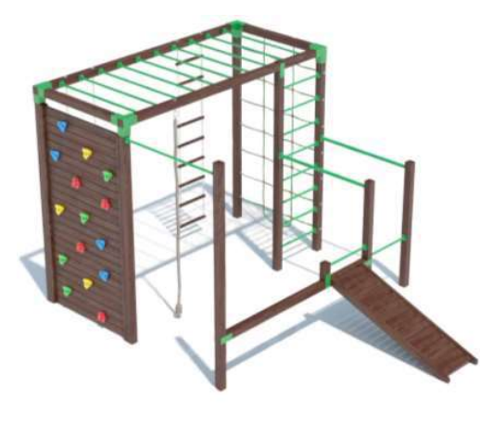 | 1 buc
Complex de joacă Nouraș 02  Lungime x Lățime: 4640x4460 mm, Înălțime: 2700 mm  Căsuțe- 2; Tobogane-3; scară-1, alpinism-1 | 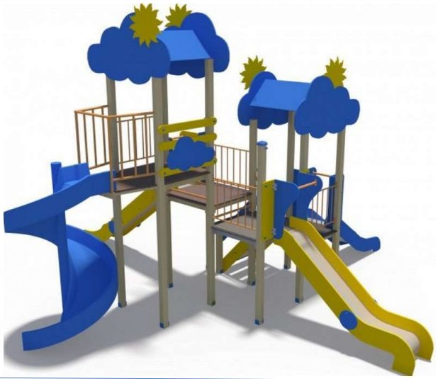 | 1 buc
Tabă pentru desen  Lungime x Înălțime 1250x800mm, | 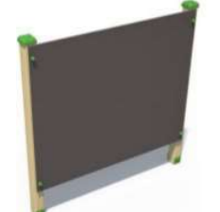 | 1 buc
Aparat fitness 07  Bicicletă eliptică  Dimensiuni: 1150 x 580 x 1440 mm | 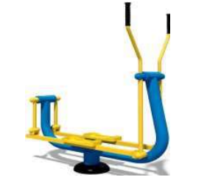 | 1 buc

